

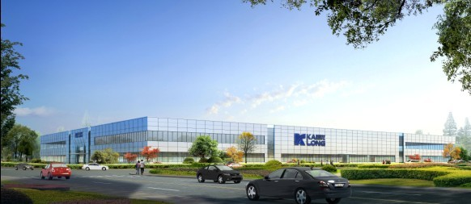**招 聘 简 章**

无锡市凯龙汽车设备制造有限公司是一家集研发、生产、销售和售后服务为一体的国家级高新技术企业，是全国内燃机标准化技术委员会柴油机SCR尾气后处理工作组组长单位，拥有“中国内燃机行业排头兵企业”，江苏省科技创新企业等多项荣誉称号。公司产品有：国四/五柴油发动机SCR尾气后处理系统、国四/五气体发动机尾气后处理系统、DOC+POC(氧化型催化器+颗粒氧化型催化器)、尿素存储罐、水暖型汽车尾气加热暖风系统、发动机智能温控冷却系统（ATS）、喷射式燃油加热器、客车底盘集中润滑系统、电涡流缓速器、电磁风扇离合器等。目前主要产品已与上海柴油机股份有限公司、潍坊柴油机厂、广西玉林柴油机厂、一汽大连柴油机厂、一汽无锡柴油机厂等国内主要柴油机厂配套，广泛用于重型车辆（公交车、客车、重卡等车辆）。公司现有厂房面积 12000 平方米，员工800余人。现诚聘各类人才，欢迎有识之士加盟公司，共创辉煌。

因公司业务发展及岗位编制扩招，特招聘以下岗位，望同学们踊跃报名！

|  |  |  |  |  |
| --- | --- | --- | --- | --- |
| **部门** | **岗位** | **要求** | **数量** | **备注** |
| 研发部  技术部  质检部  采购部  市场部 | 1.机械工程师  2.汽车结构设计工程师  3.工艺工程师（钣金、焊接工艺）  4.销售工程师  5.采购工程师  6.质量工程师  7.CFD/NVH/FEA/EME工程师 | 1.本科及以上学历，[机械设计制造及其自动化专业](http://course.ytrain.com/0c/9417/127366.shtml)、机械工程、车辆工程、测控技术与仪器等相关；  2.能够吃苦，勇于奉献，能够在基层岗位锻炼，实现自己的人生价值；  3.有过校内外实践经验优先考虑；  4.担任过校内外干部职务优先考虑；  5.党员、预备党员、拿过校内外奖项或者见义勇为者优先考虑。 | 15人 | **招聘会场地：**  **能动学院东3楼**  **2层东汽报告厅** |

**公司福利：**1.具有竞争力的薪酬待遇；

2.完善的社保福利体系；

3.享有年终奖、绩效奖、节日福利等；

4.系统化的培训及职业晋升空间；5.享有无锡政府特有的大学生首次就业2年住房补贴

（本科500元/月，硕士600元/月，博士800元/月）；

**公司地址：**江苏省无锡市惠山经济开发区欣惠路519-8号

**新厂地址：**江苏省无锡市惠山经济开发区钱桥配套区庙塘桥藕杨路158号

**联 系 人：**张先生 E-MAIL: kl_hr@kailongtec.com

**联系电话：**0510-82237987 18261534959 QQ：522872653

**乘车路线：**1.在火车站东广场坐公交602到汽车文化交流中心站下,向前走50米右拐，再向前走300米即到。

2.在中央汽车站公交C岛坐603至（凯龙科技）新田摩托站下即到。